АМАНАКСКИЕ Распространяется бесплатно
ВЕСТИ
20 октября 2023г № 52 (622) ОФИЦИАЛЬНО
Информационный вестник Собрания представителей сельского поселения Старый Аманак
муниципального района Похвистневский Самарской области

РОССИЙСКАЯ ФЕДЕРАЦИЯ
АДМИНИСТРАЦИЯ
сельского поселения
Старый Аманак
муниципального района
Похвистневский
Самарской области
ПОСТАНОВЛЕНИЕ
с. Старый Аманак
20.10.2023 г № 119

О признании административного регламента
по предоставлению муниципальных услуг
утратившему силу

В соответствии с законом Самарской области от 13.07.2022г №77-ГД «О признании утратившими силу отдельных законодательных актов (положений законодательных актов) Самарской области, Федеральным законом от 06.10.2003 № 131 «Об общих принципах организации местного самоуправления в Российской Федерации», Уставом сельского поселения Старый Аманак муниципального района Похвистневский Самарской области, Администрация сельского поселения Старый Аманак муниципального района Похвистневский Самарской области

ПОСТАНОВЛЯЕТ:

- Административный регламент предоставления муниципальной услуги «Выдача разрешений на снос зеленых насаждений на территории сельского поселения Старый Аманак муниципального района Похвистневский Самарской области» утвержденный постановлением от 28.09.20145г.№33Б, и связанные с ним изменения - постановление от 18.06.2018г№44, постановление от 10.09.2020г№95 признать утратившими силу с 20.10.2023года.
- Настоящее постановление вступает в силу с 20 октября 2023 года и подлежит официальному опубликованию в газете «Аманакские вести» и размещению на сайте Администрации сельского поселения Старый Аманак муниципального района Похвистневский Самарской области.
- Контроль за исполнением настоящего Постановления возложить на главу поселения Т.А.Ефремову

Глава поселения Т.А.Ефремова

Пока вы молчите, ничего не изменится! Сообщи, где торгуют смертью!
С 16 октября стартует Всероссийская антинаркотическая акция «Сообщи, где торгуют смертью!».
В Самарской области стартует второй этап Всероссийской антинаркотической акции «Сообщи, где торгуют смертью». Акция проходит с 16 по 27 октября и направлена на привлечение общественности к участию в противодействии незаконному обороту наркотиков, оказание квалифицированной помощи и консультаций по вопросам лечения и реабилитации наркозависимых лиц.
Областная полиция призывает жителей региона не оставаться равнодушными, присоединиться к акции, занять активную жизненную позицию и внести свой вклад в противодействие незаконному обороту наркотиков!
Сообщить об известных фактах распространения и потребления наркотических средств и психотропных веществ можно круглосуточно:
- на телефон дежурной части ГУ МВД России по Самарской области: 8(846) 278-22-22, 8(846) 278-22-23, или в дежурные части территориальных органов внутренних дел, или по номеру «102»;
- с помощью сервиса «Прием обращений», расположенного на официальном сайте https://63.мвд.рф.
По каждому заявлению будет проведена тщательная проверка. Победим наркоманию вместе!
Если вы считаете, что информация, с которой вы столкнулись в сети Интернет, связана с незаконной продажей или распространением наркотических средств и психотропных веществ и, возможно, является запрещенной к публикации, пожалуйста, сообщите об этом с помощью электронной формы приема обращений на сайте Роскомнадзора по адресу: https://eais.rkn.gov.ru/feedback/.

Внимание: в Самарской области началась оперативно - профилактическая операция «Мак – 2023».
В целях предупреждения и выявления правонарушений в сфере незаконного оборота наркотических средств естественного происхождения на территории Похвистневского района с 16 октября по 22 октября 2023 года проходит оперативно-профилактическая операция «Мак – 2023»
Данная Операция направлена на выявление мест произрастания наркосодержащих растений, лиц, имеющих умысел выращивания, культивирования указанных растений с целью дальнейшего употребления или сбыта, а также перевозку мака, конопли (и производных данных растений).
МО МВД России «Похвистневский» напоминает гражданам, землевладельцам и землепользователям, должностным и юридическим лицам об ответственности за незаконное культивирование, запрещённых к возделыванию наркотикосодержащих растений и непринятие мер по их уничтожению.
Каждый из вас может сообщить о фактах распространения наркотических средств и психотропных веществ по телефонам:
Главного управления МВД России по Самарской области — 8(846) 278-22-22;
Дежурной части МО МВД России «Похвистневский» — 8(846 56) 2-34-69, 102;
Также подать заявление можно через официальный интернет-сайт https://63.мвд.рф через сервис «Прием обращений».
Сотрудники полиции призывают жителей города Похвистнево и Похвистневского района присоединиться к широкомасштабной межведомственной комплексной оперативно - профилактической операции «Мак – 2023».
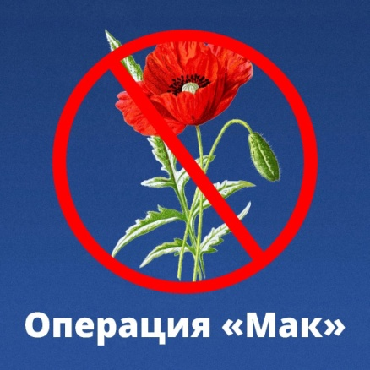

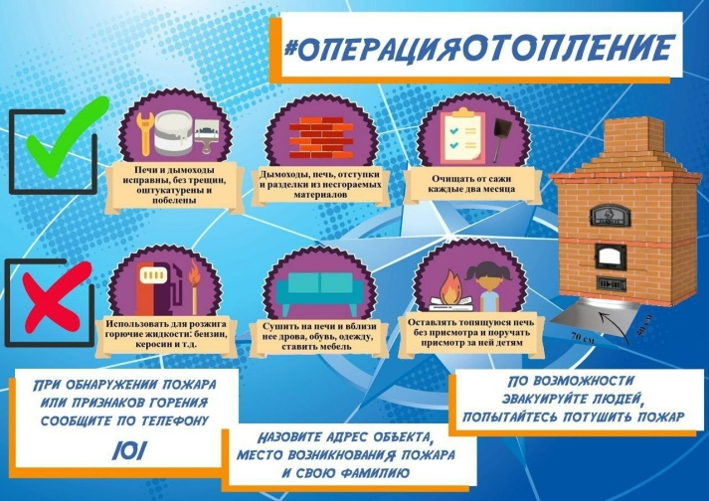

✅РЭО ГИБДД напоминает о порядке получения водительского удостоверения после окончания автошколы
Закончив курс обучения в автошколе каждому кандидату в водители предстоит сдать теоретический и практический экзамен в ГИБДД
Проведение административных процедур по приему экзаменов у кандидатов в водители осуществляется после оплаты государственной пошлины и регистрации заявления, направленного через Единый портал государственных услуг https://gosuslugi.ru или поданного лично в экзаменационном отделении.
Обращаем внимание, что государственная пошлина оплачивается один раз за все указанные действия (теоретический и практический этап экзамена, и получение водительского удостоверения). В случае несдачи экзаменов, оплачивать государственную пошлину повторно не требуется, она будет действительна в течении трех лет.
Необходимые документы для получения государственной услуги:
1. Документ, удостоверяющий личность.
2. Медицинская справка (срок действия медицинской справки 1 год).
3. Свидетельство об окончании автошколы.
4. Оплаченная государственная пошлина.
Размеры государственных пошлин и банковские реквизиты для ее уплаты размещены на информационных стендах экзаменационных отделений. Кроме того, эти данные указываются на портале Госуслуг при оформлении электронной заявки и оплате пошлины через портал.
Адрес МРЭО ГИБДД МО МВД России «Похвистневский»: г.Похвистнево ул.Строителей д.1
Телефон экзаменационного отделения: 8 (84656) 2-44-47

В Межмуниципальном отделе МВД России «Похвистневский» подвели итоги оперативно-служебной деятельности за 9 месяцев 2023 года

На оперативном совещании в Межмуниципальном отделе подвели итоги за 9 месяцев 2023 года под председательством начальника МО МВД России «Похвистневский» полковника полиции Юры Алекяна.
В мероприятии также принял участие заместитель начальника ОРИП УУР ГУ МВД России по Самарской области подполковник полиции Денис Позымаев.
Об итогах работы полиции довела начальник следственного отдела подполковник юстиции Анастасия Гусева, которая отметила, что в отчетном периоде количество преступлений снизилось, а общая раскрываемость увеличилась. Подполковник юстиции обратила внимание, что сотрудниками полиции регулярно проводится профилактическая работа с населением, в том числе с участием Общественного совета и иных организаций.
В своем докладе врио начальника полиции майор полиции Тимур Кинжалеев отметил, что актуальной проблемой на территории обслуживания остается мошенничество, как контактное, так и бесконтактное, совершенное с использованием информационно-телекоммуникационных технологий. Большинство преступлений совершается с использованием программ подмены абонентского номера, где неизвестный представляется сотрудником той или иной службы, вводит потерпевшего в заблуждение и в последствии похищает денежные средства, выводя их через различные платежные системы. В целях предупреждения мошеннических действий в отношении граждан города Похвистнево и Похвистневского района сотрудники Межмуниципального отдела организовали ряд встреч и мероприятий с руководителями различных служб и организаций. Кроме того, сотрудниками уголовного розыска были разработаны памятки по противодействию мошенничеству, которые раздаются гражданам в ходе оперативно-профилактических мероприятий.
В завершение заслушиваний подполковник полиции Денис Позымаев задал интересующие вопросы, обсудил с руководством Межмуниципального отдела проблемные темы. Начальник Отдела полковник полиции Юра Алекян выразил слова благодарности личному составу за эффективную службу и призвал продолжать работу в заданном темпе.

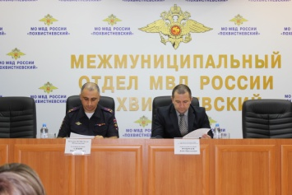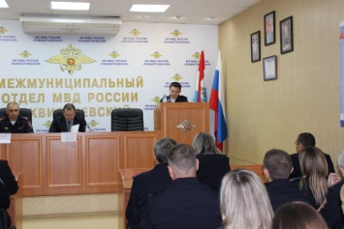

Адрес: Самарская область, Похвистневский Газета составлена и отпечатана
район, село Старый Аманак, ул. Центральная в администрации сельского поселения
37 а, тел. 8(846-56) 44-5-73 Старый Аманак Похвистневский район Редактор
Самарская область. Тираж 100 экз Н.А.Саушкина
УЧРЕДИТЕЛИ: Администрация сельского поселения Старый Аманак муниципального района Похвистневский Самарской области и Собрание представителей сельского поселения Старый Аманак муниципального района Похвистневский Самарской области
ИЗДАТЕЛЬ: Администрация сельского поселения Старый Аманак муниципального района Похвистневский Самарской области

